宁夏回族自治区水上船舶事故应急预案

1 总则

1.1指导思想
以习近平新时代中国特色社会主义思想为指导，坚定不移贯彻习近平总书记关于防灾减灾救灾的重要论述，按照党中央、国务院决策部署，坚持以人民为中心，坚持人民至上、生命至上。切实加强自治区水上船舶事故应急管理，建立健全水路交通应急管理体制机制，提高水上船舶事故应对能力，更加高效、有序地组织协调处置水上船舶事故，预防、减轻和消除事故引起的严重社会危害，及时恢复水路运输正常秩序，维护社会稳定，保障经济社会正常运行。

1.2编制依据
（1）法律法规
《中华人民共和国安全生产法》《中华人民共和国突发事件应对法》《中华人民共和国航道法》《国内水路运输管理条例》《宁夏回族自治区突发事件应对条例》《宁夏回族自治区安全生产条例》等。
（2）规章规范
《突发事件应急预案管理办法》《交通运输突发事件应急管理规定》《国务院办公厅关于加强水上搜救工作的通知》《宁夏回族自治区突发事件应急预案管理办法》《宁夏回族自治区突发事件预警信息发布管理办法》《生产经营单位生产安全事故应急预案编制导则》等。
（3）应急预案
《国家突发公共事件总体应急预案》《国家安全生产事故灾难应急预案》《交通运输综合应急预案》《水路交通突发事件应急预案》《宁夏回族自治区突发事件总体应急预案》《宁夏回族自治区生产安全事故应急救援预案》等。

1.3适用范围
本预案适用于自治区行政区域内特别重大和重大水上船舶事故的防范和应急处置工作，以及超出事发地市、县（区）水上船舶事故应急指挥机构处置能力的应对工作。
本预案指导市、县（区）水上船舶事故应急预案的编制和市、县（区）水上船舶事故应急指挥机构对水上船舶事故的应对工作。

1.4工作原则
（1）统一领导，分级负责
在自治区各级人民政府统一领导下，建立健全“统一领导、分级负责、属地为主、协调联动”的应急管理体制，水上船舶事故应急指挥机构各成员单位根据职责做好应急处置工作。
（2）以人为本，减少危害
坚持人民至上、生命至上，始终将保障人民群众生命财产安全作为应急管理的最终目的，优先保护人民群众的切身利益，最大程度地减少人员伤亡和财产损失，确保水路交通运输安全畅通。
（3）预防为主，平急结合
坚持预防为主、预防与应急相结合的原则，做到遇事有法可依、反应迅速；定期进行人员培训与预案演练，做到事发即来，来之能战；加强应急装备、物资储备，合理配置保障资源。
（4）科学决策，迅速响应
充分发挥各成员和相关专家的作用，决策果断，措施行之有效。启动响应后，应急各环节反应快速，保证应急资源快速到达事故现场。

1.5应急预案体系与分级

1.5.1应急预案体系
自治区水上船舶事故应急预案体系分为自治区、市、县（区）水上船舶事故应急预案。自治区水上船舶事故应急预案由自治区交通运输厅负责制定并实施。市、县（区）水上船舶事故应急预案结合本预案由市、县（区）交通运输主管机构负责制定并实施。

1.5.2事故分级
本预案所称水上船舶事故按照其性质、严重程度、可控性和影响范围等因素，一般分为特别重大事故（Ⅰ级）、重大事故（Ⅱ级）、较大事故（Ⅲ级）和一般事故（Ⅳ级）四级。事故等级确定标准见表1。
表1 水上船舶事故等级表
等级 | 事故的严重程度及影响范围
特别重大事故  （Ⅰ级） | - 造成特大人员伤亡，死亡失踪30人以上，或危及30人以上生命安全的；  - 造成特大生态环境灾害或公共卫生危害；  - 需由国家协调有关地区、部门或军队共同组织救援的。
重大事故  （Ⅱ级） | - 造成重大人员伤亡，死亡失踪10人以上、30人以下，或危及10人以上、30人以下生命安全的；  - 造成重大生态环境灾害或公共卫生危害；  - 调用自治区和交通系统资源能够控制。
较大事故  （Ⅲ级） | - 造成较大人员伤亡，死亡失踪3人以上、10人以下，或危及3人以上、10人以下生命安全的；  - 造成较重生态环境灾害或公共卫生危害；  - 调用本市行政区域内资源能够控制。
一般事故  （Ⅳ级） | - 造成一般人员伤亡，死亡失踪3人以下，或危及3人以下生命安全的；  - 造成一般生态环境灾害或公共卫生危害；  - 调用当地资源能够控制。
注：水上船舶事故等级参照交通运输部《水路交通突发事件应急预案》水路交通突发事件等级和《宁夏回族自治区生产安全事故应急救援预案》生产安全事故分级标准，结合我区水路运输实际确定。

2 主要任务
水上船舶事故应急预案的主要任务是优先搜救落水人员和抢救受害人员，其次是对船舶火灾爆炸、水体污染等进行处置，具体包括以下方面：
（1）对于水上船舶事故造成的人员伤亡，及时抢救受害人员，指导防护和撤离危险区，维护救援现场秩序；
（2）对于水上船舶事故造成的船舶火灾爆炸，采取针对性的扑救方法进行灭火，及时疏散事故水域人员；
（3）对于水上船舶事故造成的水体污染，采取有效措施进行控制和清理污染源，保护水源地用水安全；
（4）对于沉船、搁浅、碰撞、沉物而引起的断航或特别严重堵塞，负责组织沉船等碍航物的打捞工作，迅速将事故船舶拖离航道，恢复航道畅通。

3 组织指挥体系
自治区水上船舶事故应急组织指挥体系由指挥机构、日常管理机构、咨询专家组等构成。

3.1指挥机构
在自治区党委和政府统一领导下，成立自治区重大道路交通事故应急指挥部（以下简称自治区指挥部），负责水上船舶事故的决策、协调和指挥，解决应急处置工作中的重大问题。由自治区人民政府分管副主席任总指挥，由自治区人民政府分管副秘书长、自治区应急厅、公安厅、交通运输厅主要负责人任副总指挥，由自治区党委宣传部、统战部、网信办、公安厅、民政厅、财政厅、自然资源厅、生态环境厅、交通运输厅、水利厅、文化和旅游厅、卫生健康委、应急厅、外办、宁夏军区战备建设局、武警宁夏总队、宁夏气象局、宁夏地震局、宁夏通信管理局、宁夏银保监局、宁夏消防救援总队、民航宁夏空管分局、粮食和储备局等部门共同派员组成，并可根据应急处置需要进行调整和补充。
指挥部的具体职责主要包括：
（1）贯彻落实国家和自治区关于水上船舶事故应急管理的各项决策、部署和措施；
（2）决定启动和终止特别重大（Ⅰ级）、重大（Ⅱ级）水上船舶事故预警状态和应急响应行动；
（3）负责本区特别重大（Ⅰ级）、重大（Ⅱ级）水上船舶事故应急处置的组织、指挥和协调工作；
（4）负责协调跨市通航水域交通运输应急资源、应急人员的调度指挥；
（5）根据自治区人民政府要求，或根据应急处置需要，参与地方政府组织开展的水上船舶事故应急处置工作；
（6）当水上船舶事故由上级统一指挥时，按照上级的指令，执行相应的应急行动；
（7）决定应急经费安排、审定应急经费预算；
（8）其他相关重大工作。
市、县（区）人民政府按照“上下基本对应”的要求，可参照本预案，结合各地的实际情况成立市、县（区）水上船舶事故应急指挥机构，负责组织、协调和指导本行政区域水上船舶事故应急指挥工作。

3.2成员单位职责分工
重大或特别重大水上船舶事故发生后，需要相关部门积极配合，协同实施。自治区指挥部在事故应急响应中，统一领导、协调各成员单位参加应急协作。主要任务分工如下：

3.2.1领导分工
（1）指挥部总指挥：指令启动应急处置预案；带领或指派人员赶赴现场；听取事故情况报告，全面了解、掌握、报告事故应急处置情况，作出应急处置对策、部署。
（2）指挥部副总指挥：协助总指挥沟通、协调成员单位；安排成员单位按规定程序有序开展水上船舶事故应急处置相关工作。

3.2.2成员分工
（1）自治区应急厅：协助指挥部总指挥和副总指挥沟通、协调相关部门；指导水上船舶事故应急救援工作；协调相关专家和应急救援队伍参与应对处置工作；组织做好重要救援物资装备的调度；组织协调受灾人员的救助工作；组织水上船舶事故的调查、处理工作；搜集、分析和汇总应急工作情况。
（2）自治区公安厅：负责接报水上险情报警信息的转递，搜寻救助现场的治安管理，陆上交通秩序维护和道路交通管制；负责水上船舶事故的现场勘查、调查及善后等事故调查处理工作；配合事发地人民政府做好紧急疏散和交通组织工作，根据需要开设应急救援通道并参与应急处置工作。
（3）自治区交通运输厅：负责对水上船舶事故尽快评估分析，判断可能产生的影响及后果；指导地方人民政府开展水上船舶事故应急处置；组织、协调重点物资和应急物资的运输工作；负责辖区内通航水域水上交通监控管制、水上危险物和污染物清除、水上救助与打捞清障。
（4）自治区党委宣传部：负责水上船舶事故新闻报道工作，必要时组织召开新闻发布会，正确引导社会舆论。指导、督促、协调各级各类媒体及时向社会播发水上船舶事故预警信息。做好自救互救、事故救援工作宣传报道和水上交通运输安全知识宣传。
（5）自治区党委统战部：负责协调获救和遇难港澳台人员的善后处置工作。
（6）自治区党委网信办：做好网上舆情监控和引导，并做好相关重点舆情报告。
（7）自治区民政厅：负责协调做好获救人员及伤亡人员中困难家庭的临时生活救助。
（8）自治区财政厅：负责审核自治区事权范围内的水上船舶事故应急年度预算，落实相关应急经费。
（9）自治区自然资源厅：负责地质灾害的监测、预警，及时发布地质灾害预警信息，为水上船舶事故提供地质灾害信息服务。
（10）自治区生态环境厅：负责组织、协调环境监测，提供监测数据和必要的环境保护技术支持；对事故中出现的环境污染状况进行环境监测，判明污染源的性质和可能造成的环境污染危害范围和程度，提出环境污染控制与处置建议；协助应急厅、宁夏消防救援总队等专业应急救援力量控制污染源、危险化学品泄漏源，对已经造成环境影响的污染物、泄漏物进行覆盖、收容、稀释、处理，使污染物、泄漏物得到安全可靠的处置，防止二次事故的发生。
（11）自治区水利厅：负责提供实施水上搜寻救助所需的水情信息；做好相关水利水电枢纽的运行调度和水位保障工作，为水上船舶事故防治和应急救援提供便利条件。
（12）自治区文化和旅游厅：负责组织险情区域旅游团队的安置与疏散工作，保障游客安全。
（13）自治区卫生健康委：负责组织协调事故现场伤员救护及转运工作；做好伤员集中救治工作及相应医疗资源的调配工作；做好事故现场的卫生防疫及公共卫生事件的流调和处置工作。
（14）自治区外办：负责协调获救和遇难外籍人员的善后处置工作。
（15）宁夏军区战备建设局：根据事故和地方需要，组织军区所属部队和民兵应急救援队伍、协调驻军部队参加事故救援工作。
（16）武警宁夏总队：根据事故和地方需求，组织指挥所属部队参加事故救援工作。
（17）宁夏气象局：负责灾害性天气的监测预报，及时发布灾害性天气预警信息，为水上船舶事故提供气象信息服务。
（18）宁夏地震局：负责地震信息的监测预报，及时发布地震预警和速报信息，为水上船舶事故提供地震信息服务。
（19）宁夏通信管理局：为事故应急处置指挥提供通信保障。
（20）宁夏银保监局：负责做好水上船舶事故有关保险理赔和给付的监管。
（21）宁夏消防救援总队：负责开展专业消防救援工作，做好火灾扑救、爆炸险情控制、危险品清除、遇险人员营救等工作；组织事故中火灾事故的调查、处理工作。
（22）民航宁夏空管分局：负责组织、协调事故救援民航运输保障工作。
（23）自治区粮食和储备局：负责根据自治区救灾物资储备规划、品种目录、年度购置计划，组织自治区救灾物资的收储、轮换和日常管理，并根据水上船舶事故应急需求，按应急厅的动用指令程序组织调出。

3.3救援指挥
根据事故严重程度确定事故等级，确定为较大（Ⅲ级）、一般（Ⅳ级）水上船舶事故的应急救援工作由事发地市、县（区）水上船舶事故应急指挥机构负责指挥：由事发地市、县（区）人民政府主要领导任指挥机构组长、担任总指挥，合理配置工作组，依法指挥、组织、协调本辖区内事故的具体应急工作，充分发挥专家在领导决策中的智囊作用；做好辖区应急物资储备工作；当水上船舶事故事态发展进一步严重，并有蔓延扩大的趋势时，报自治区指挥部批准后，可相应提高响应级别。
确定为特别重大（Ⅰ级）、重大（Ⅱ级）的水上船舶事故时，根据逐级上报的原则，由事发地县（区）级水上船舶事故应急指挥机构上报至市级水上船舶事故应急指挥机构，再由市级水上船舶事故应急指挥机构上报自治区指挥部，由自治区指挥部负责指挥；同时事发地应急指挥机构根据自治区指挥部安排，参与特别重大（Ⅰ级）、重大（Ⅱ级）水上船舶事故相关应急工作，并做好辖区应急物资储备工作。同时，应急指挥部可根据需要，成立水上船舶事故现场工作组，规范现场指挥机制，参加前方应急救援单位和个人应服从现场指挥部的统一指挥。

3.4日常管理机构
自治区指挥部办公室设在应急厅，负责自治区水上船舶事故应急的日常运行管理工作。主要职责是：
（1）贯彻落实自治区指挥部的规定和决定，制订各项工作制度。
（2）承担自治区指挥部应急值班工作，负责搜集、分析、核实和处理水上船舶事故的信息，并初步判定事故等级，及时向自治区指挥部提出启动响应的建议。
（3）拟订自治区水上搜救力量的组织、动员、储备、调动和建设方案，并具体组织实施。
（4）拟订自治区水上搜救演习计划并组织实施。
（5）拟订应急救援人员业务技能培训计划并组织实施。
（6）编制自治区水上船舶事故应急经费预算，具体管理应急经费。
（7）承办自治区指挥部重要会议和搜救专业会议。
（8）完成自治区指挥部交办的其他工作任务。

3.5咨询专家组
自治区指挥部组建专家库，聘任航运、消防、环保、救捞、医疗卫生、水利、气象、安全管理、公安等行业专家和专业技术人员担任成员。自治区指挥部日常管理机构负责专家库的日常运行管理工作，并对专家组成员进行评聘、考核和管理。自治区指挥部根据水上搜寻救助需要，从专家库抽取专家成立专家组。专家组主要职责如下：
（1）开展水上船舶事故应急处置技术研究和咨询服务工作，为应急决策提供咨询和建议。
（2）研判水上船舶事故的发展态势，对事故的救灾方案、处置办法、灾害损失和恢复重建方案等进行研究、评估，并提出相关建议。
（3）评估水路交通基础设施的损失，分析事故对地区水路交通、环境和社会的影响，为确定应急等级提供决策依据。

4 处置力量

4.1力量编成
本预案所称水上船舶事故是指自治区行政区域内通航水域（包含河流、湖泊、水库）由于自然灾害、操作失误或其他原因引发的船舶失控、碰撞、倾覆、沉没等，造成或可能造成人员伤亡、财产损失、生态环境破坏和严重社会危害的突发事件。
水上船舶事故应急救援由事发地水上船舶事故应急指挥机构指挥，以事发地成员单位的专业应急救援力量为主，社会救援力量为辅。确定为特别重大（Ⅰ级）、重大（Ⅱ级）事故时，按规定上报自治区指挥部，由自治区指挥部统一协调指挥成员单位参与应急救援。

4.2力量调动
根据事故应对需要，由事发地水上船舶事故应急指挥机构指挥，首先调动事发地成员单位的专业应急救援力量为主，邻近力量作为增援力量。
跨市调动应急救援力量时，由市级水上船舶事故应急指挥机构向自治区指挥部提出申请，按有关规定和权限逐级报批。
需要自治区级应急救援力量时，由市级水上船舶事故应急指挥机构向自治区指挥部提出申请，按有关规定和权限逐级报批。

5预防与预警

5.1预警机制
自治区指挥部有关成员单位要针对各种可能发生的水上船舶事故，按照各自职责，建立健全监测机构，完善预测预警机制，开展风险分析，采取预防措施，做好应急反应准备。自治区指挥部办公室要综合分析可能引发水上船舶事故的预警信息，发布相关风险信息并制定防范措施。各成员单位监测机构应当根据事态发生发展的最新情况，及时进行后续报告。

5.2预警信息收集
预警信息包括：气象、水文、地质灾害等预报信息，其他可能造成水上船舶事故发生的信息。
（1）宁夏气象局：对大雾、沙尘暴、寒潮、大风等气象灾害进行监测预报分析及预警。
（2）自治区水利厅：对江河、湖泊、库区的水文变化（如水位、流速）进行监测分析，报告水情信息。
（3）自治区自然资源厅：联合气象部门对地质灾害进行预报预警，按规定发布地质灾害气象预报预警信息。
（4）有关部门、单位和船舶通报的水上船舶事故信息。

5.3预警分级
按照事故的紧急程度、发展势态和可能造成的危害程度分为四级：Ⅰ级（特别重大，红色）、Ⅱ级（重大，橙色）、Ⅲ级（较大，黄色）、Ⅳ级（一般，蓝色），Ⅰ级为最高级别。
表2 水上船舶事故预警级别表
预警级别 | 级别描述 | 颜色标示 | 发生可能性较大的事故情形
Ⅰ级 | 特别重大 | 红色 | - 雷雨大风、大风等在24小时内造成内河风力8级以上的气象信息；  - 雾、雪、暴风雨、沙尘暴等造成能见度不足100米的信息；  - 预报发生地质灾害可能性很大的信息；  - 监测预报有特大洪峰、特大凌汛的信息。
Ⅱ级 | 重大 | 橙色 | - 雷雨大风、大风等在48小时内造成内河风力8级以上的气象信息；  - 雾、雪、暴风雨、沙尘暴等造成能见度不足500米的信息；  - 预报发生地质灾害可能性大的信息；  - 洪水期水位达到警戒水位时，监测预报有大洪峰的信息。
Ⅲ级 | 较大 | 黄色 | - 雷雨大风、大风等造成内河风力6级—7级以上的气象信息；  - 雾、雪、暴风雨、沙尘暴等造成能见度不足800米的信息；  - 预报发生地质灾害可能性较大的信息；  - 洪水期水位达到设防水位时，监测预报有较大洪峰的信息。
Ⅳ级 | 一般 | 蓝色 | - 内河风力6级以上的气象信息；  - 雾、雪、暴风雨、沙尘暴等造成能见度不足1000米的信息；  - 预报有发生地质灾害可能性的信息。

5.4 预警信息发布
自治区水利厅、自然资源厅、生态环境厅、交通运输厅、宁夏气象局等部门按照各自职责，分别通过信息播发渠道及时发布相应预警信息，并向自治区指挥部办公室通报。自治区指挥部办公室对各部门预警信息进行研判，或根据交通运输部及国家有关部门发布的预警信息，视情况向可能受到影响地区的应急指挥机构发布预警警报，部署防范措施。
预警信息包括：可能发生的事故类别、起始时间、预警级别、可能影响范围、后果估计及应对措施、警示事项、群众自防自救措施、发布机关等。

5.5 预警响应
（1）自治区指挥部及各成员单位应当根据预警信息和各自职责，迅速做好应急救助准备工作。水上船舶事故应急救援队伍应当进入待命状态，做好应急救助准备。从事水上活动的有关单位、船舶和人员应注意接收预警信息，根据不同预警级别采取相应预防措施，防止水上船舶事故对生命、财产和环境造成危害。
（2）各级交通运输部门应调查了解各自辖区通航水域情况，对容易引发特别重大、重大事故的危险源、危险区域进行调查、登记、风险评估，结合水上船舶事故的特点，协调相关部门划定事故避险水域，并通报当地人民政府。

6 应急响应

6.1分级响应
按照水上船舶事故特点、严重程度和影响范围，应急响应分为I级、Ⅱ级、Ⅲ级、Ⅳ级。
特别重大事故（Ⅰ级）：对符合本预案Ⅰ级分类分级条件的水上船舶事故，由自治区指挥部启动并实施本级水上交通应急响应，同时报送国务院及有关部门。
重大事故（Ⅱ级）：对符合本预案Ⅱ级分类分级条件的水上船舶事故，由自治区指挥部启动并实施本级水上交通应急响应，同时报自治区党委和政府、交通运输部。
较大事故（Ⅲ级）：对符合本预案Ⅲ级分类分级条件的水上船舶事故，由市级水上船舶事故应急指挥机构启动并实施本级水上交通应急响应，同时报送市人民政府和自治区指挥部。
一般事故（Ⅳ级）：对符合本预案Ⅳ级分类分级条件的水上船舶事故，由县（区）级水上船舶事故应急指挥机构启动并实施本级水上交通应急响应，同时报送县（区）人民政府和市级水上船舶事故应急指挥机构。

6.2应急响应程序

6.2.1自治区指挥部应急响应程序
当发生Ⅰ级、Ⅱ级水上船舶事故后，立即向自治区党委和政府报告水上船舶事故基本情况、事态发展和现场救援情况，提请启动应急处置程序，进入响应状态。
（1）自治区指挥部办公室对险情进行评估，确定水上船舶事故需要直接组织时，及时向自治区指挥部建议启动Ⅰ级、Ⅱ级响应。
（2）通知相关成员单位、工作人员和专家到岗，会同有关专家提出应急救援重大事项决策建议。
（3）成立自治区水上船舶事故现场指挥部，派出有关人员和专家赶赴现场参加、指导现场应急救援，协调专业应急力量增援。
（4）根据有关部门和专家的建议，通知相关应急救援机构、救援队伍，以及事发地毗邻省、自治区和市、县（区）人民政府应急救援指挥机构、救援队伍待命，或赶赴现场参加抢险救援，为现场应急救援指挥提供支持和保障。
（5）开通与事故发生地的市、县（区）两级政府应急救援指挥机构、现场应急救援指挥部、相关专业应急救援指挥机构的通信联系，随时掌握事态发展情况。
（6）合理充分利用各市、县（区）或区域应急物资储备和应急处置力量，以就近为原则，统筹协调各地方应急力量支援行动。必要时，由自治区指挥部提请自治区人民政府在全区范围内紧急征用、调配施救物资、设备、车辆和人员。
（7）对可能或者已经引发其他事故的，及时向自治区党委和政府报告，同时通报相关领域的应急救援指挥机构。
（8）指定专人负责向社会发布水上船舶事故的信息，正确引导社会舆论。
（9）超出应急救援处置能力或事故进一步扩大时，向自治区党委、政府和军队有关单位请求协调支援。
（10）协调落实其他有关事项。

6.2.2成员单位的应急响应
自治区指挥部各成员单位按照职责，启动应急处置程序，进入响应状态，建立协调机制，加强协作，共同开展应急救援工作，并及时向自治区指挥部报告救援工作进展情况。同时，指导市、县（区）水上船舶事故应急指挥机构开展相关应急工作。需要其他部门应急力量支援时，及时申请组织协调。

6.2.3市、县（区）水上船舶事故应急指挥机构的应急响应程序
在上一级应急指挥机构到达之前，按照属地管理的原则，市、县（区）水上船舶事故应急指挥机构应启动应急处置程序，进入应急状态，成立现场应急指挥机构，组织协调有关部门调动应急救援队伍和社会力量，依照以下规定采取应急处置和救援措施。
（1）水上船舶事故应急指挥机构负责人应带领相关人员立即赶赴事故现场组织指挥救援工作。
（2）组织营救和救治受害人员，疏散、撤离并妥善安置受到威胁的人员。
（3）在做好保障应急人员安全的前提下，迅速划定警戒区，关闭或者限制使用有关设备设施以及场所，采取交通管制以及其他控制措施。
（4）实施医疗救护、卫生防疫、环境监测、人员防护以及其他保障措施；抢修被损坏的公共设施，向受到危害的人员提供避难场所和生活必需品，做好后勤保障和人员善后工作。
（5）主动与自治区指挥部及相关部门进行通信联系，保持信息畅通。
（6）启用本级人民政府设置的财政预备费和储备的应急救援物资。
（7）采取防止发生次生、衍生事故的必要措施。
市、县（区）水上船舶事故应急指挥机构可参照Ⅰ级、Ⅱ级响应程序，结合本地区实际，自行确定Ⅲ级、Ⅳ级水上船舶事故应急响应程序。需要有关应急力量支援时，应及时向上一级水上船舶事故应急指挥机构提出请求。

6.3响应措施

6.3.1 现场指挥部
当达到特别重大（Ⅰ级）、重大（Ⅱ级）水上船舶事故响应条件时，启动本预案。结合水上船舶事故的危害性质，实施分类处置。自治区指挥部根据各成员单位职责分工，统一部署应急救援工作，在必要情况下成立现场指挥部，根据需要设立并启动相应的工作组。现场工作组主要有：
（1）抢险救援组
由自治区应急厅牵头，公安厅、交通运输厅、宁夏消防救援总队、生态环境厅、水利厅等相关单位配合。必要情况下，可加入宁夏军区战备建设局、武警宁夏总队、民航宁夏空管分局等相关单位成员配合救援。负责交通事故处置、火灾扑灭、人员搜救等工作。
（2）安全警戒组
由自治区公安厅牵头，自治区人民政府相关单位配合。负责组织现场警戒、疏通车辆、疏散群众、维护治安秩序和加强防范控制等工作。
（3）医疗救治组
由自治区卫生健康委牵头，120急救中心、医院等相关单位配合，负责对现场人员进行救治，及时转运、分流、救治受伤人员，做好伤亡及救治人员统计，及时向自治区指挥部报告伤员救治情况。必要时设立现场临时救助站。
（4）道路保畅组
由自治区公安厅牵头，交通运输厅组织实施，自然资源厅等相关单位配合。负责应急救援通道的保畅工作。
（5）新闻宣传组
由自治区党委宣传部牵头，网信办、应急厅、公安厅、交通运输厅、文化和旅游厅等相关单位配合。负责发布水上船舶事故信息，正确引导舆论。
（6）物资保障组
由自治区应急厅牵头，交通运输厅、民航宁夏空管分局、粮食和储备局等相关单位配合。负责应急物资保障工作。
（7）调查评估组
根据事故类型和性质，依法由有关部门牵头或指挥部指定牵头部门，自治区应急厅、卫生健康委、公安厅、交通运输厅等相关成员单位配合，负责对水上船舶事故进行调查处理，对水上船舶事故的损失和应急响应工作进行评估。
（8）善后处理组
由自治区应急厅牵头，公安厅、民政厅、财政厅、交通运输厅、宁夏银保监局等相关单位组成，负责妥善处理水上船舶事故的人员伤亡、财产损失赔付等善后工作。
（9）通信保障组
由宁夏通信管理局牵头，中国电信宁夏分公司、中国移动宁夏分公司、中国联通宁夏分公司等通信运营单位配合，负责现场通信保障工作。
（10）技术专家组
根据应急响应需要，自治区指挥部从专家库抽取专家成立专家组。负责对救援、抢修方案、用材方案等进行论证审查，解决应急过程中的技术难题，指导制定恢复重建工作的近期计划和远期规划。

6.3.2 处置措施
当水上船舶事故达到特别重大（Ⅰ级）、重大（Ⅱ级）水上船舶事故响应条件时，启动本预案。同时，明确自治区指挥部成员单位分类处置职责，各成员单位根据其行政职能启动相应的专项应急预案。结合水上船舶事故的危害性质，实施分类处置，优先搜救落水人员和抢救受害人员，其次是对船舶火灾爆炸、水体污染等进行处置。
（1）发生人员伤亡时，自治区指挥部组织抢险人员到达现场后，本着先救人后救物的原则，及时疏导水上交通，控制事态发展，最大限度地降低事故损失；现场抢险救援组抢险人员组织交通接送，配合医疗救治组和专业人员及时转移救治受伤、落水人员，遇有人员伤亡时，公安、交通运输等部门联合处置；事发现场抢险救援组负责组织船方自救，调动现场附近的船舶、设施参加施救，综合考虑风向、流向、流速，扩大搜救范围；在冬季要做好防冻保暖工作，夜间还要考虑照明问题；实施水上交通管制，控制事发水域船舶进出，防止事态扩大。
（2）发生船舶火灾爆炸时，根据船舶火灾、爆炸事故情况，安全警戒组迅速做好水上交通管制，对其他船舶进行必要的隔离；抢险救援组采取应急救援行动，在弄清火情性质、爆炸部位、程度的基础上，选用合适的灭火剂，采取针对性的扑救方法进行灭火；安全警戒组做好现场治安维护，及时疏散事故水域的人员，控制闲杂人员进入，周围人员应降到最低限度；同时抢险人员必须按照规定做好充分的防护准备，防止接触有毒有害物质；为防止发生次生事故，在火情得到初步控制和采取了降温等措施后，现场抢险救援组应尽可能将失火船舶移位，远离重要设施区域。
（3）发生水域严重污染时，安全警戒组迅速实施临时交通管制，疏散其他船舶及事故水域的人员，控制闲杂人员进入；抢险救援组对污染源进行采样、化验，判明污染源的性质和可能造成的危害程度，提出控制方案，采取有效措施组织相关人员和设备进行控制和清理污染源；有毒物品泄漏可能对水源地造成污染的，抢险救援组应立即通知相关取水部门做好应对工作；易燃易爆物泄漏要严禁一切火种，防止因泄漏而引发火灾事故，所有附近船舶机器、相关设施必须停止运转，附近岸边、船舶及相关设施禁止一切明火；进入现场人员都要佩戴针对性的防护用具。如已发生对人体产生伤害影响的情况，要根据不同种类状态，采取不同的应急医疗急救措施。
（4）因沉船、搁浅、碰撞、沉物而引起的断航或特别严重堵塞时，抢险救援组负责组织沉船等碍航物的打捞工作，并及时将相关情况发布给有关部门和受影响的船舶，避免堵航事故发生；迅速将事故船舶拖离航道，恢复航道畅通。同时，因船舶撞到铁路桥、公路桥引发的次生事故，及时通报道路交通运输事故应急指挥机构。

6.4信息报送和处理
各级应急日常管理机构应当做好政务值班和应急值守工作。对于所接到的报警、预警信息，在进行记录和核实后，按规定报告程序，及时、客观、真实地向上级主管部门及水上船舶事故应急指挥机构汇报，必要时可以越级报告，同时通报可能受影响的地区和部门。要根据事态进展，及时续报有关情况，不得迟报、谎报、瞒报和漏报。各级水上船舶事故应急指挥机构对接收到的预警信息经分析后，根据预警信息等级不同，报请自治区指挥部批准后，通过文件、电话、网站等有效途径按相关规定及时转发预警、应急信息。相关部门和单位根据预警、响应级别，按照其职责做好应对工作。

6.4.1 事故信息采集
市、县（区）水上船舶事故应急指挥机构和应急协作单位发现或接到报告的水上船舶事故，经核实后，应依据职责分工，立即组织调集力量开展应急处置工作，全力控制事态发展，并在1小时内向自治区指挥部办公室报告。信息报告的主要方式是网络、电话、传真及其他通信手段，需要重点采集的信息包括：
（1）事故类型、时间、地点、事故性质、事故发生原因、影响范围及发展态势，事故码头和航道的名称和联系方式；
（2）事故造成的破坏、损失、人员伤亡等情况；
（3）危险品及危险品种类，发生泄漏、起火爆炸等潜在危险及已采取的措施；
（4）到达现场进行处置的单位、人员及组织情况；已经采取的措施、效果，已发出的援助要求和已开展救援活动的时间、设备、联系人等；
（5）现场环境情况及近期动态预报，包括风向风力、涌浪大小、冰情、能见度、水流流速和流向等；
（6）事故发生地船舶流量和航道通畅情况。
事故所涉及的市、县（区）水上船舶事故应急指挥机构应当将应急处置进展情况及时上报自治区指挥部办公室，并按照“零报告”制度，形成每日情况简报，直到应急响应终止。

6.4.2 核实与评估
接到报告后，自治区指挥部办公室通过以下途径对水上船舶事故信息进行核实与评估，确定水上船舶事故的级别，事故等级为特别重大或重大级别时，及时向自治区指挥部提出启动响应的建议。
（1）直接与遇险或事故船舶所有人、经营人、承运人、代理人联系，核实相关信息或资料；
（2）通过现场附近的过往船舶、人员或知情者核实；
（3）通过船舶交通管理系统（VTS）核实；
（4）其他有效途径。

6.4.3 信息处理
Ⅰ级应急响应启动后，自治区指挥部应将事故处置进展情况分析汇总后，每天2次上报自治区人民政府、交通运输部。
Ⅱ级应急响应启动后，自治区指挥部应将事故处置进展情况分析汇总后随时上报自治区人民政府和交通运输部应急办、水运局。
如果水上船舶事故中伤亡、失踪、被困人员中有港澳台人员或外籍人员，需要向香港、澳门、台湾地区有关机构或有关国家进行通报时，事发地水上船舶事故应急指挥机构应将信息逐级上报，并向本级外事、党委统战部门报告。

6.5应急响应的升级与降级
当水上船舶事故事态发展进一步严重，并有蔓延扩大的趋势时，应由当地水上船舶事故应急指挥机构向自治区指挥部报告，向自治区人民政府申请，启动重大（Ⅱ级）或特别重大（Ⅰ级）预案，提高响应级别。当水上船舶事故达不到本预案级别时，向自治区指挥部报告，自治区指挥部批准后，相应降低响应级别。

6.6响应终止
负责组织指挥水上船舶事故的现场指挥部，依据下列情况决定是否终止应急行动。
（1）有可能存在遇险人员的区域均已搜寻；
（2）幸存者在当时的气温、水温、风、浪条件下得以生存的可能性已完全不存在；
（3）水上船舶事故应急反应已获成功，或者紧急情况已不复存在；
（4）水上船舶事故的危害已彻底消除或已控制，不再有扩展或复发的可能。
自治区指挥部办公室根据现场指挥部终止应急行动的建议，向自治区指挥部提出Ⅰ级、Ⅱ级应急响应状态终止建议。
自治区指挥部决定是否终止Ⅰ级、Ⅱ级应急响应状态，如同意终止，签发应急响应终止文件，提出应急响应终止后续处理意见，并在24小时内报送国务院及有关部门、自治区党委和政府。

6.7新闻发布
（1）Ⅰ级、Ⅱ级水上船舶事故的新闻发布与宣传工作由自治区党委宣传部负责，承担新闻发布的具体工作，在第一时间通过主流媒体向社会发布简要信息。事发5小时内发布权威信息，随后发布初步核实情况、应对措施和公众防范建议；事发24小时内举行新闻发布会，并根据突发事件处置情况做好后续发布工作。Ⅲ级、Ⅳ级水上船舶事故由当地水上船舶事故应急指挥机构负责组织发布，并按要求及时上报上级水上船舶事故应急指挥机构备案。其他任何成员单位及各种救助力量均不得以任何名义通过任何方式对外提供、发布有关水上船舶事故的报道。
（2）新闻发布主要包括：发布水上船舶事故新闻通告、预案启动公告、预警启动与应急响应启动公告、预警终止与应急响应终止公告，传递事态进展的最新信息，解释说明与事故有关的问题，澄清和回应与水上船舶事故有关的错误报道，宣传水上交通应急管理工作动态，组织召开事故相关各单位、部门参加的联席新闻发布会。
（3）新闻发布主要媒体形式包括：电视、报纸、广播、互联网等，新闻发布主要方式包括新闻发布会、新闻通报会、记者招待会、媒体座谈会等。

7 综合保障

7.1应急队伍保障
各级水上船舶事故应急指挥机构以当地消防救援队伍、水运企业为主，社会救援力量为辅，建立水上船舶事故应急救援队伍，并建立水上船舶事故应急保障队伍信息库，包括可参与水上船舶事故应急行动救援队伍的人员数量、专长、通讯方式和装备状况、救援能力、分布情况等信息，每年年初向自治区指挥部办公室备案，重大变更应当及时报告。
各专业应急救援队伍应根据实际情况配备先进、高效、适应性强的搜救船舶、救援装备、器材和通信、交通工具等，制定有关应急处置专业技术方案，并积极开展专业技能培训和演练，确保能随时完成应急救援任务。各专业应急救援队伍应当加强协调配合，互联互动，形成合力。

7.2物资装备保障
各级水上船舶事故应急指挥机构拟定和实施水上应急救援设施、装备等应急物资保障计划，做好救生艇、救生圈、信号枪等救生用品和消防、通信装备储备工作，以满足水上船舶事故应急工作需要。在发生Ⅰ级、Ⅱ级水上船舶事故时，由自治区指挥部统一调度各类储备物资和设备，组织实施跨市的应急抢险和救援工作。

7.3交通运输保障
各级交通运输主管部门负责人员、装备、设施、车辆、船舶、器材等调用工作。公安等有关部门按照各自职责，做好交通管控工作，保证紧急情况下应急交通工具的优先安排、优先调度、优先放行，确保运输安全畅通。

7.4应急资金保障
各成员单位落实将自治区事权范围内的水上船舶事故应急相关工作经费纳入政府预算。各市、县（区）人民政府按照应急救援领域市、县（区）财政事权和支出责任划分要求，将应急工作经费纳入同级财政预算。各级水上船舶事故应急指挥机构根据每年开展宣传、教育、培训、演练等日常工作所需经费编列年度预算。

7.5应急技术保障
各级水上船舶事故应急指挥机构依托现有水路运输信息网络，逐步整合水路运输信息技术资源，搭建应急管理信息监测、服务网络和应急指挥平台，建立健全水路运输基础信息数据库。充分利用地理信息系统（GIS）、北斗卫星导航系统（BDS）、全球定位系统（GPS）和卫星遥感（RS）等先进技术，动态掌握应急工作信息，开展应急处置与救援新设备、新工具的引进和应用工作，进一步提高应急处置的技术水平。

8 后期处置

8.1善后处置
各级水上船舶事故应急指挥机构在事发地人民政府统一领导下，对因参加水上船舶事故应急处理而致病、致残、死亡的人员，及时进行医疗救助或按照国家有关规定给予相应的补助和抚恤，并提供相关心理及司法援助；对因水上船舶事故造成生活困难需要社会救助的人员，由当地人民政府按国家有关规定负责救助；宁夏银保监局要督促有关保险机构及时做好有关单位和个人的理赔工作。

8.2调查总结
自治区指挥部负责特别重大（Ⅰ级）、重大（Ⅱ级）水上船舶事故应急响应的总结与评估，对应急经验教训加以总结，提出改进建议，并组织具备资格的研究咨询机构对船舶事故进行调查、处理、监测和后果评估，提出损失赔偿等方面的建议。事故应急总结报告作为水上船舶事故应急的重要资料存档，并按照自治区人民政府和交通运输部的要求上报。
较大（Ⅲ级）、一般（Ⅳ级）水上船舶事故相应的总结与评估由各市、县（区）水上船舶事故应急指挥机构按上述要求进行。

8.3表彰惩罚
对在船舶事故应急处置过程中做出突出贡献的人员或单位给予表彰和奖励。对在船舶事故应急处置过程中玩忽职守、失职、渎职、拒绝参加应急行动或延误时机造成损失的，按照国家有关法律、法规给予行政处分，构成犯罪的，移送司法机关追究刑事责任。

9 附则

9.1预案演练
自治区指挥部建立演练机制，有计划的实施演练，演练应从实战角度出发，深入发动系统干部职工参与，达到普及应急知识和提高应急技能的目的。自治区应急厅、公安厅、交通运输厅负责制定系统应对特别重大和重大水上船舶事故应急响应演习方案、计划，主动组织或配合自治区指挥部各成员单位合成演练和协同演习。
本预案每2年演练1次。

9.2预案管理和修订
本预案是自治区为应对水上船舶事故的专项预案。各级应急管理、交通运输、公安部门应当依据本预案精神，按照属地化管理的原则和部门职责，在地方人民政府的领导下，成立相应指挥机构，履行相应工作职责，以完善预案体系。应急预案编制单位要建立定期评估制度，分析评估预案内容的针对性、实用性和可操作性，实现应急预案的动态优化和科学规范管理。
本预案由自治区交通运输厅负责修订，当出现下列情况之一时本预案应进行修订，并抄报有关部门：
（1）预案依据的有关法律、行政法规、规章、标准、上位预案中的有关规定发生变化的；
（2）自治区指挥部及其职责发生重大变化或调整的；
（3）预案中的其他重要信息发生变化的；
（4）在事故实际应对和应急演练中发现问题需要进行重大调整的；
（5）预案制定单位认为应当修订的其他情况。
应急预案修订涉及组织指挥体系与职责、应急响应程序、主要处置措施、响应分级标准等重要内容的，修订工作应按照有关要求进行。仅涉及其他内容的，修订程序可适当简化。

9.3相关名词解释
本预案由自治区交通运输厅负责制定、组织实施和解释。
本预案有关数量的表述中，“以上”含本数，“以下”不含本数。

9.4预案实施时间
本预案自印发之日起实施。

10 附件
附件1: 应急预案体系图
附件2: 应急组织体系图
附件3: 应急处置流程图
附件4: 应急资源表
附件5: 值守部门工作人员应急通讯联络信息表
附件1
应急预案体系图
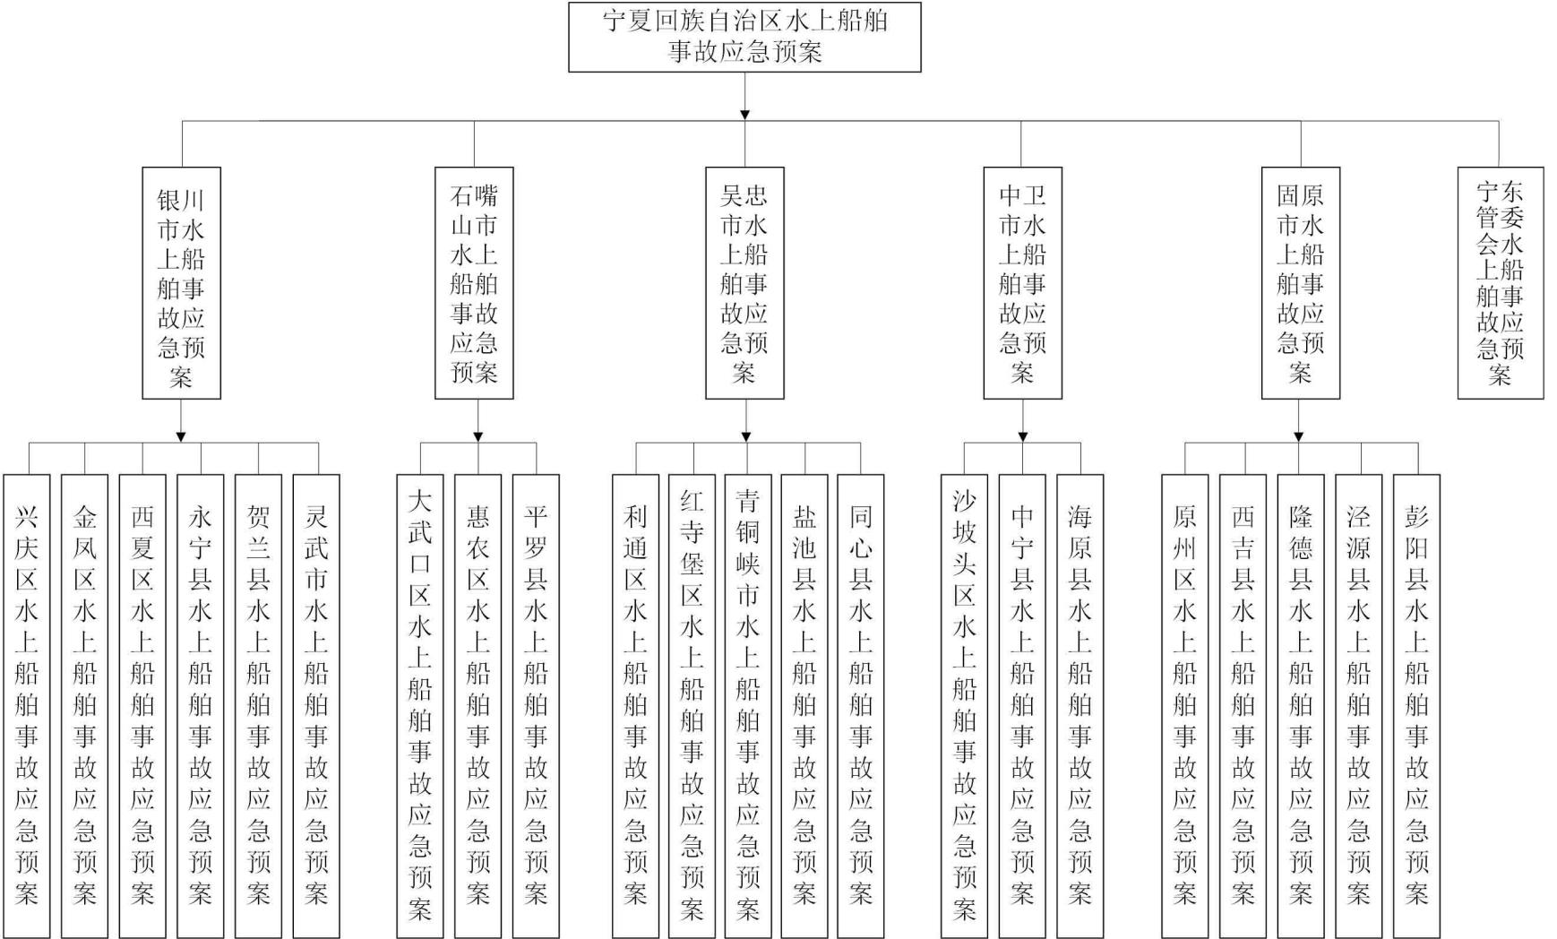
附件2
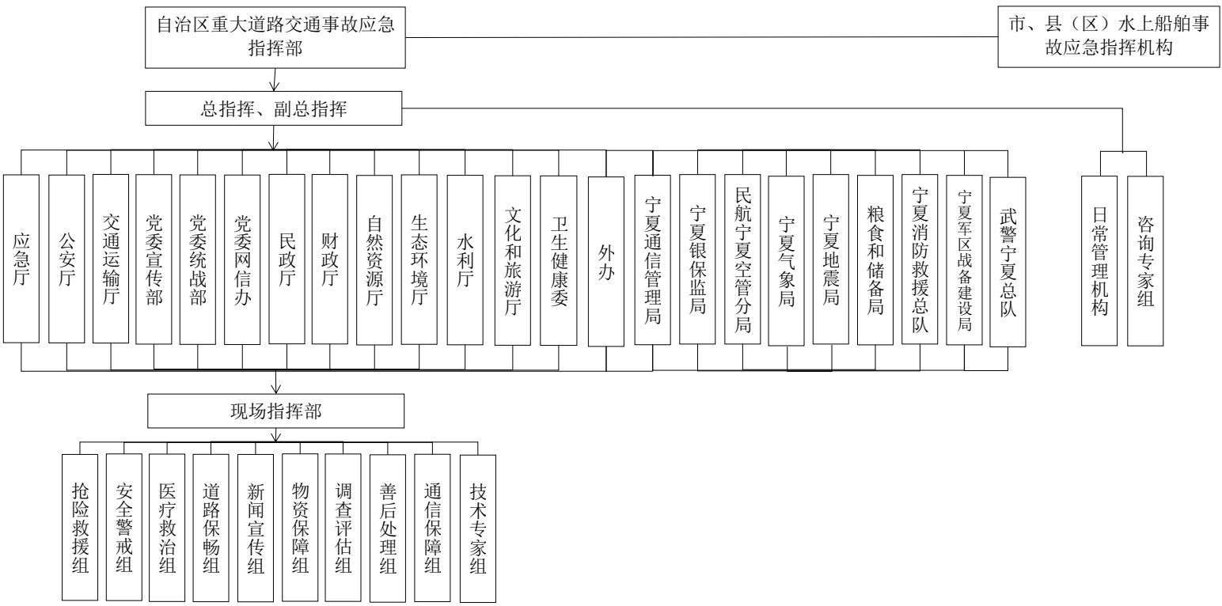
应急组织体系图

附件3
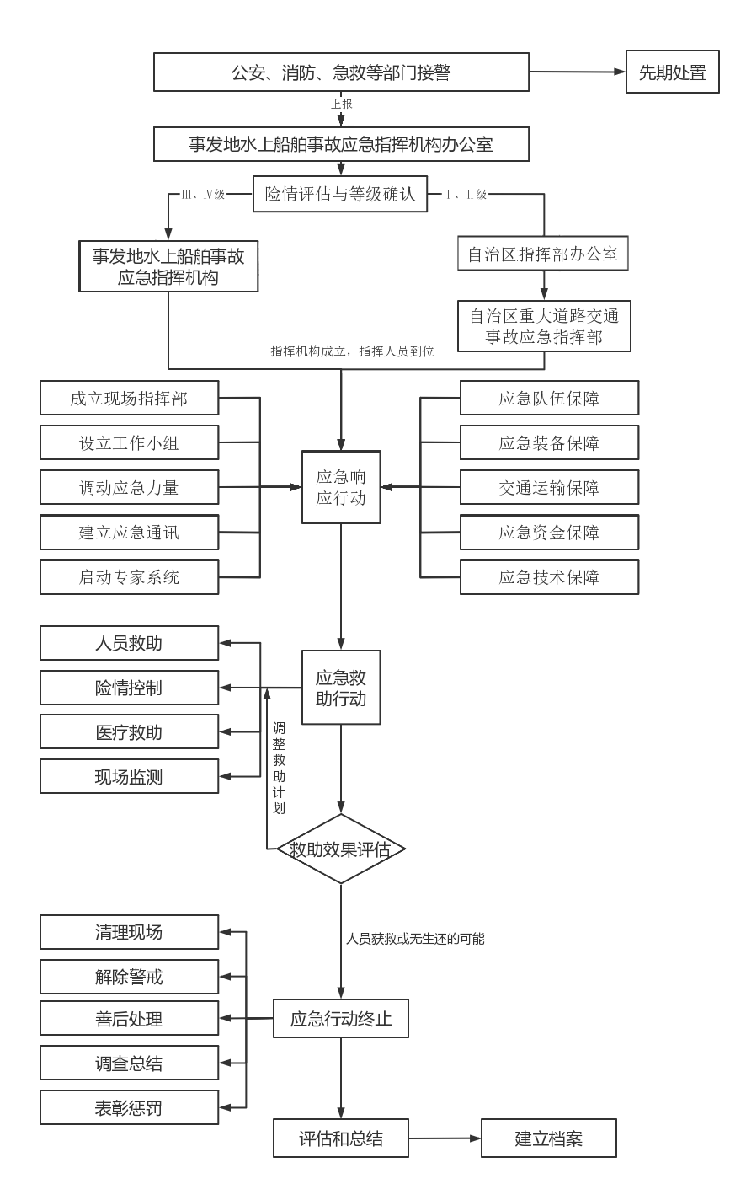
应急处置流程图

附件4
应急资源表
（单位或部门名称）
管理人员联系方式：
序号 | 部门 | 储备库位置 | 物资名称 | 数量 | 备注

附件5
值守部门工作人员应急通讯联络信息表
（单位或部门名称）
24小时值班电话：
24小时值班传真：
 | 姓名 | 职务 | 座机 | 移动电话
部门负责人
部门值守人员

2.自治区重大道路交通事故应急指挥部统筹全区道路交通事故和水上船舶事故应急处置工作。
3.《宁夏回族自治区突发事件总体应急预案》（宁政发〔2022〕9号）规定：自治区级专项应急预案、部门应急预案每2年至少进行一次应急演练。

